1. 人员管理-人员信息-添加

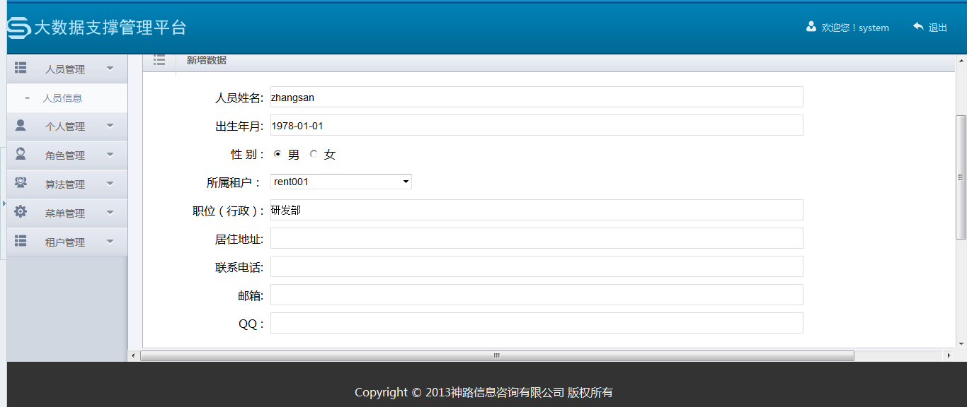

哪些是必填的用\*标注

2、人员管理-人员信息

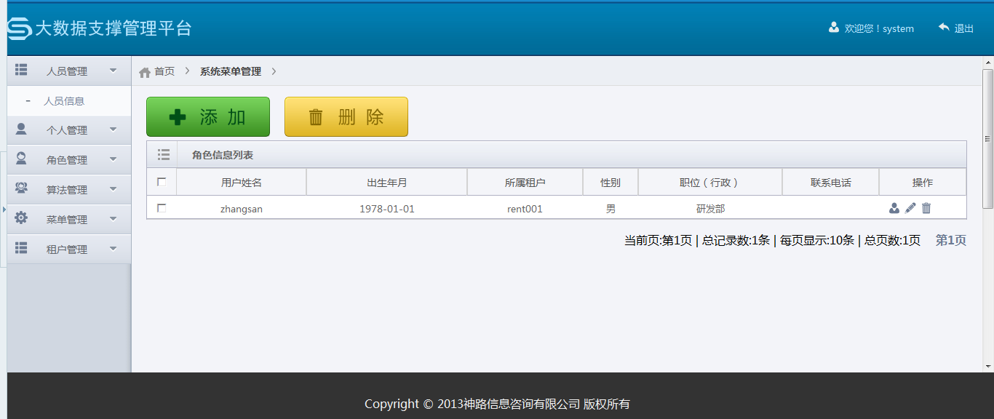

对已添加的人员信息进行修改，点击保存无反应。

而且，进行修改操作，弹出来的人员信息，性别不对，默认为男性。

3、个人管理-修改个人信息

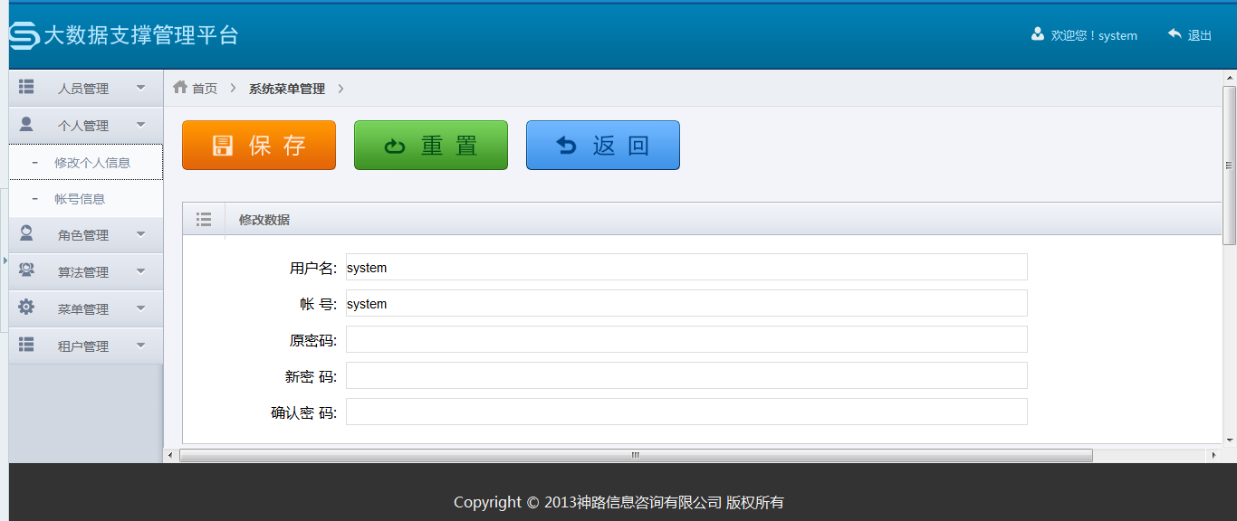

修改后点击保存无反应。

个人管理-账号信息，修改后点击保存也无反应。

4、角色管理-角色信息

对已存在的角色进行角色授权操作，出来页面显示不完整。

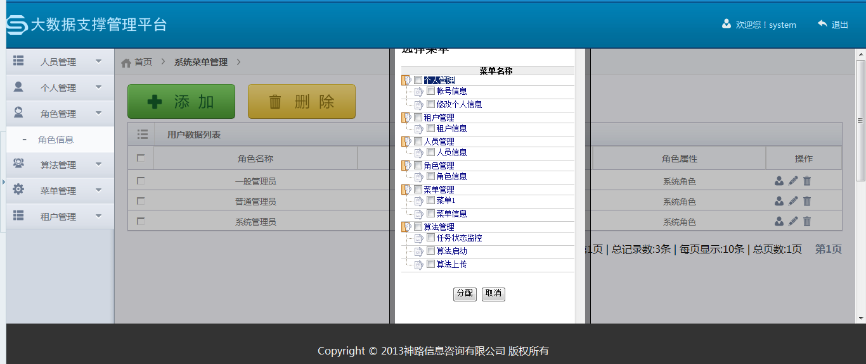

5、角色管理-角色信息

对已存在的角色进行修改操作，出来信息不显示角色属性。

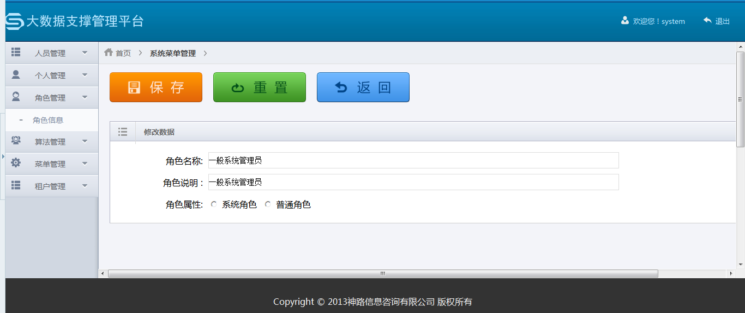

5、租户管理-租户信息

对已存在的租户进行修改操作，修改租户性质，点击保存，提示更新成功，但租户性质并没有改动（并不是每次都没改动），更改成“个人”时都保存不成功，更改成其它类型的是对的。